Малый Кильсе-Бурун - 11
ПО ПРАВОМУ КРАЮ ЗАПАДНОЙ СТЕНЫ ЮГО-ВОСТОЧНОГО ГРЕБНЯ, 3Б (IY - 35 м) (м-т А. Брынзы, 1991 г.)
Подход на уступ под центральной частью южной стены описан в маршруте 3.
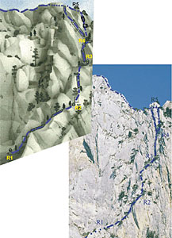
На участке R1- R2- с уступа вверх по небольшим стенкам и полкам правого края западной стены юго-восточного гребня (R1-R2: 40 м, 60⁰, II).
На участке R2-R3 - сначала вверх 10 м по отвесной стене, затем 10 м по крутому внутреннему углу и еще 12 м вверх и вправо по скалам средней сложности до полки. По ней вправо к началу крутого внутреннего угла (R2-R3: 40 м, 70⁰, III+).
На участке R3-R4 - сначала вверх по 20-метровому внутреннему углу, а затем вверх и вправо по скалам средней сложности (R3-R4: 35 м, 70⁰, IY).
Далее возможны следующие варианты выхода на гребень.
Здесь можно либо вверх и чуть влево по длинному внутреннему углу (уч-к R4-R5), либо вверх и вправо по скалам средней сложности (уч-к R4' ) до выхода к дереву на гребне (R4-R5: 30 м, 70⁰, III+; R4': 50 м, 70⁰, III).
На последнем участке - сначала 80 м вверх по гребню до выхода на его горизонтальный участок (плечо). Затем 40 м по нему. Далее по гребню около 100 м до его предвершинной части и по крутой 10-метровой предвершинной стенке выход на вершину (R5-вершина: 85 м, 45⁰, I; 140 м, 15⁰ - 55⁰, б/к; 10 м, 65⁰, I).
Протяженность основной части маршрута 330 м.
Восхождение занимает 3 - 4 ч.
